Курсовая работа

по дисциплине

«Дискретная математика»

Вариант – 113

Выполнил: Собитов Анвархон Акмалович

Проверил: Поляков Владимир Иванович

Санкт-Петербург

2022 г

$$f=1 при -3≤\left(x3x4-x1x2x5\right)≤0$$

$$f=d при \left(x3x4-x1x2x5\right)=1$$

Составление таблицы истинности:



Представление булевой функции в аналитическом виде:

КДНФ: $\overline{x1x2x3x4x5} ∨ \overline{x1}\overline{x2x3x4}x5 ∨ \overline{x1}\overline{x2}\overline{x3}x4x5 ∨ \overline{x1}x2\overline{x3x4x5} ∨ \overline{x1}x2\overline{x3}\overline{x4}x5 ∨ \overline{x1}x2\overline{x3}x4\overline{x5} ∨ \overline{x1}x2\overline{x3}x4x5 ∨ \overline{x1}x2x3\overline{x4}\overline{x5} ∨ \overline{x1}x2x3\overline{x4}x5 ∨ \overline{x1}x2x3x4x5 ∨ x1\overline{x2}\overline{x3}x4\overline{x5} ∨ x1\overline{x2}x3\overline{x4}\overline{x5} ∨ x1\overline{x2}x3\overline{x4}x5 ∨ x1\overline{x2}x3x4\overline{x5} ∨ x1\overline{x2}x3x4x5 ∨ x1x2x3x4\overline{x5}$

ККНФ: $(x1 ∨x2 ∨\overline{x3} ∨x4 ∨x5) (x1 ∨x2 ∨ \overline{x3} ∨ \overline{x4} ∨x5)(x1 ∨x2 ∨ \overline{x3} ∨ \overline{x4} ∨ \overline{x5})(\overline{x1} ∨x2 ∨x3 ∨x4 ∨x5)(\overline{x1}∨x2 ∨x3 ∨x4 ∨ \overline{x5})(\overline{x1} ∨x2 ∨x3 ∨ \overline{x4} ∨ \overline{x5})(\overline{x1} ∨\overline{x2} ∨x3 ∨x4 ∨x5)(\overline{x1} ∨\overline{x2} ∨x3 ∨x4 ∨\overline{x5})(\overline{x1} ∨\overline{x2} ∨x3 ∨\overline{x4} ∨x5)(\overline{x1} ∨\overline{x2} ∨x3 ∨\overline{x4} ∨\overline{x5})(\overline{x1} ∨\overline{x2} ∨\overline{x3} ∨x4 ∨x5)(\overline{x1} ∨\overline{x2} ∨\overline{x3} ∨x4 ∨\overline{x5})(\overline{x1} ∨\overline{x2} ∨\overline{x3} ∨\overline{x4} ∨\overline{x5})$

Минимизация булевой функции методом Куайна-Мак-Класки:

Нахождение простых импликант:



Составление импликантной таблицы:



Упрощенная импликантная таблица:



T = $\left\{\begin{aligned}101XX \\ 0X0XX \\ 01XXX\end{aligned}\right\}$

Метод Петрика:

Y = (A V C)(B V D) = AB V AD V CB V CD

C1 = S1a = 7 + 8 = 15 S1b = 20

C2 = S2a = 7 + 8 = 15 S2b = 20

C3 = S3a = 7 + 8 = 15 S3b = 20

C4 = S4a = 7 + 8 = 15 S4b = 20

Минимальное покрытие функции – С1 (остальные тоже подходят)

Сmin(f) = Sa = 15, Sb = 20

Этому покрытию соответствует МДНФ функции: $f= x1\overline{x2}x3 ∨\overline{x1x3} ∨\overline{x1}x2 ∨\overline{x2x3}x4\overline{x5}$

$∨x2x3x4\overline{x5}$

Минимизация булевой функции на картах Карно.

Определение МДНФ

|  |  |  |  |  |  |  |  |  |  |  |  |  |  |  |
| --- | --- | --- | --- | --- | --- | --- | --- | --- | --- | --- | --- | --- | --- | --- |
|  |  |  | x4x5 | | | |  |  |  | x4x5 | | | |  |
|  |  |  | 00 | 01 | 11 | 10 |  |  |  | 00 | 01 | 11 | 10 |  |
|  | x2 x3 | 00 | 1 | 1 | 1 | d |  | x2 x3 | 00 |  |  |  | 1 |  |
|  | 01 |  | d |  |  |  | 01 | 1 | 1 | 1 | 1 |  |
|  | 11 | 1 | 1 | 1 | d |  | 11 |  |  |  | 1 |  |
|  | 10 | 1 | 1 | 1 | 1 |  | 10 |  |  |  |  |  |
|  |  |  |  | x1=0 |  |  |  |  |  |  | x1=1 |  |  |  |

Получаем:

Сmin() = Sa = 15, Sb = 20

МДНФ имеет следующий вид:

$f= x1\overline{x2}x3 ∨\overline{x1x3} ∨\overline{x1}x2 ∨x1x2\overline{x3x4} ∨x1x2\overline{x3}x5$

Факторизация:

$f= x1\overline{x2}x3 ∨\overline{x1x3} ∨\overline{x1}x2 ∨x1x2\overline{x3x4} ∨x1x2\overline{x3}x5$ = (SQ = 20)

= $\overline{x1}(\overline{x3}∨x2) ∨x1x2\overline{x3}(\overline{x4} ∨x5) ∨$ $x1\overline{x2}x3$ = (SQ = 16)

Декомпозиция:

$φ= \overline{x3}∨x2$

$\overline{φ}=x3\overline{x2}$

$f= \overline{x1}φ ∨x1x2\overline{x3}(\overline{x4} ∨x5) ∨$ $x1\overline{φ}$ (SQ = 13) ${ S}^{φ}$ = 2

Для схемы с парафазными входами имеем SQ = 16, T = 4τ

Определение МКНФ

|  |  |  |  |  |  |  |  |  |  |  |  |  |
| --- | --- | --- | --- | --- | --- | --- | --- | --- | --- | --- | --- | --- |
|  |  |  |  |  |  |  |  |  |  |  |  |  |
|  |  | x4x5 | | | |  |  |  | x4x5 | | | |
|  |  | 00 | 01 | 11 | 10 |  |  |  | 00 | 01 | 11 | 10 |
| x2 x3 | 00 |  |  |  | d |  | x2 x3 | 00 | 0 | 0 | 0 |  |
| 01 | 0 | d | 0 | 0 |  | 01 |  |  |  |  |
| 11 |  |  |  | d |  | 11 | 0 | 0 | 0 |  |
| 10 |  |  |  |  |  | 10 | 0 | 0 | 0 | 0 |
|  |  |  | x1=0 |  |  |  |  |  |  | x1=1 |  |  |
|  |  |  |  |  |  |  |  |  |  |  |  |  |
|  |  |  |  |  |  |  |  |  |  |  |  |  |

Получаем:

Сmin() = Sa = 18, Sb = 24

МКНФ имеет следующий вид:

$f=(x1∨x2∨\overline{x3})( \overline{x1}∨\overline{x2}∨x3)(\overline{x1}∨x3∨x4)(\overline{x1}∨x3∨\overline{x5})(\overline{x1}∨\overline{x2} ∨$

$x4)(\overline{x1}∨\overline{x2}∨\overline{x5})$

Факторизация:

$f=$

$=\left(x1∨x2∨\overline{x3}\right)\left( \overline{x1}∨\overline{x2}∨x3\right)\left(\overline{x1}∨x3∨x4\overline{x5}\right)\left(\overline{x1}∨\overline{x2}∨x4\overline{x5}\right)=$ (SQ = 20)

$=\left(x1∨x2∨\overline{x3}\right)\left( \overline{x1}∨\overline{x2}∨x3\right)(($ $\overline{x1}∨x3)(\overline{x1}∨\overline{x2})∨x4\overline{x5})=$ (SQ = 19)

$\left(x1∨x2∨\overline{x3}\right)$ ( $\overline{x1}∨\overline{x2}∨x3x4\overline{x5}) \left(\overline{x1}∨x3∨x4\overline{x5}\right)=$ (SQ = 17)

Декомпозиция:

$φ= x4\overline{x5}$

$f= \left(x1∨x2∨\overline{x3}\right)$ ( $\overline{x1}∨\overline{x2}∨x3φ) \left(\overline{x1}∨x3∨φ\right)$ (SQ = 14) ${ S}^{φ}=2$

Для схемы с парафазными входами имеем SQ = 16, T = 4τ

Синтез комбинационных схем в булевом базисе.

Схема по преобразованной МДНФ с парфазными и двухфазными входами:

SQ = 16 T = 4τ

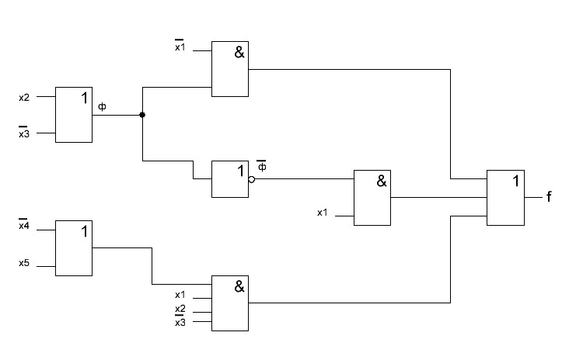

SQ = 19 T = 5τ

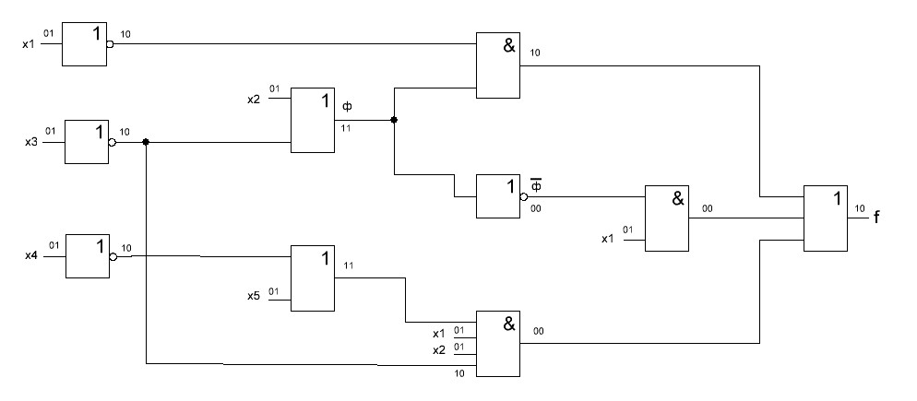

Синтез комбинационных схем в универсальных базисах.

Базис (ИЛИ-НЕ) с ограничением на число входов (2)

$φ=x2∨\overline{x3}=\overline{\overline{x2∨\overline{x3} }}=\overline{x2 ↓\overline{x3}}; \overline{φ}= x2 ↓\overline{x3}$

*f* = $\overline{x1}φ ∨x1x2\overline{x3}\left(\overline{x4} ∨x5\right)∨x1\overline{φ}=$

$\overline{(x1↓\overline{φ})↓\overline{(\overline{x1}↓\overline{x2}↓x3↓\left(\overline{x4}↓x5\right))}↓(\overline{x1}↓φ)}$

SQ = 16 T = 4τ

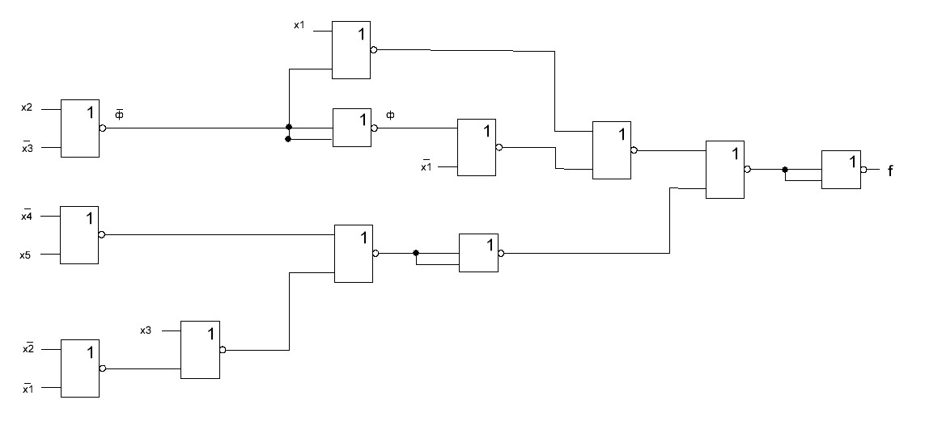

Сокращенный булевый базис (И, НЕ) по преобразованной МДНФ:

$f= \overline{x1}φ ∨x1x2\overline{x3}\left(\overline{x4} ∨x5\right)∨$ $x1\overline{φ}=$

$\overline{(\overline{\overline{x1}φ})(\overline{x1x2\overline{x3}\left(\overline{x4\overline{x5}}\right))}(\overline{x1\overline{φ}})}$ $φ=\overline{x3\overline{x2}}$

SQ = 21 T=6τ

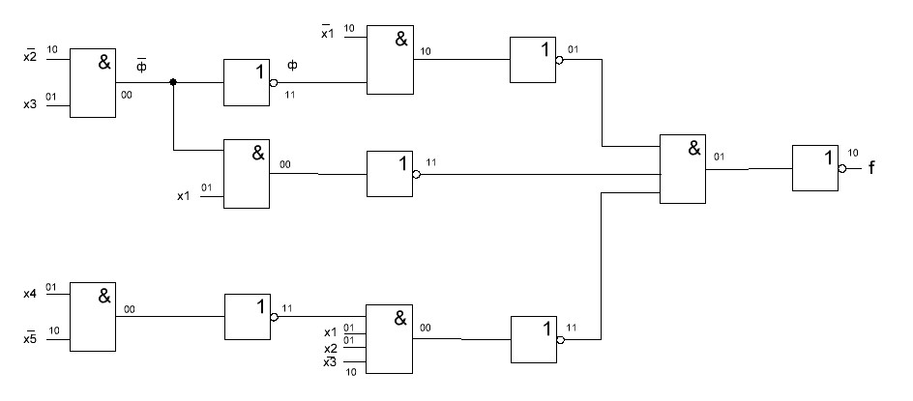

Синтез комбинационных схем в базисе Жегалкина по преобразованной МДНФ:

$\overline{φ}=x3\overline{x2}$

$f= \overline{x1}φ ∨x1x2\overline{x3}\left(\overline{x4} ∨x5\right)∨$ $x1\overline{φ}=$

$=(\overline{x1}φ ∨x1x2\overline{x3}\overline{x4}) ∨(x1x2\overline{x3}x5∨$ $x1\overline{φ})=$

$=(\overline{x1}φ$ ⊕ $x1x2\overline{x3}\overline{x4}$) $∨$ ( $x1x2\overline{x3}x5$ ⊕ $x1\overline{φ})=$

$=\overline{x1}φ$ ⊕ $x1x2\overline{x3}\overline{x4}$ ⊕ $x1x2\overline{x3}x5$ ⊕ $x1\overline{φ}$ ⊕ $x1x2\overline{x3}\overline{x4}x5$

*W* = $x1x2\overline{x3}$ $U=$ $\overline{x4}$ ⊕ $x5$ ⊕ $\overline{x4}x5=\overline{x4} ∨x5=\overline{x4\overline{x5}}$

$f=\overline{x1}φ$ ⊕ $W\overline{x4}$ ⊕ $Wx5$ ⊕ $x1\overline{φ}$ ⊕ $W\overline{x4}x5=$

$=\overline{x1}φ$ ⊕ $x1\overline{φ}⊕WU$

SQ = 20 T = 4τ

